21ème Dimanche du temps ordinaire - Année A 23 Août 2026
ACCUEIL : Pour vous qui suis-je ? Si Jésus nous posait la question que dirions-nous ? A l’hésitation de ses contemporains, la foi de Pierre répond. Mais la question revient sans cesse interroger nos certitudes, notre fabrique d’un Dieu sur mesure. Entendons la question de confiance que l’évangile nous pose, il en va de notre sincérité envers le Seigneur qui nous rassemble.
Dieu nous a tous appelés A 14-56-1 Page 195
Peuple choisi K 64 Page 381
Dieu nous accueille A 174 Page 185
PREPARATION PENITENTIELLE : Kyrié au choix
GLORIA

PREMIERE LECTURE : Je mettrai sur mon épaule la clef de la maison de David.
PSAUME: Seigneur, éternel est ton amour : n’arrête pas l’œuvre de tes mains
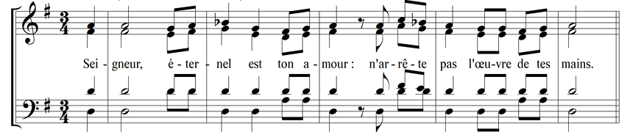

DEUXIEME LECTURE : Saint Paul rappelle à la jeune communauté de Rome que Dieu demeure insondable dans sa pensée la plus profonde. Il demeure un mystère afin que personne ne l’accapare à ses propres fins.
ALLELUIA + EVANGILE + HOMELIE + PROFESSION DE FOI
PRIERES UNIVERSELLES :
Prêtre : Forts de notre foi en Jésus, fils du Dieu vivant, prions notre Père pour tous les hommes. Des cieux, « il voit le plus humble », il donne sa tendresse au malheureux.
Refrain : Seigneur écoute-nous, exauce-nous

1) Successeur de Pierre, le Saint Père guide l’Eglise en mission dans le monde. Accorde lui force et lumière, envoie sur lui ton Esprit Saint, Père nous t’en supplions.
2) Les responsables politiques sont parfois bien éloignés des pensées du Seigneur. Montre-leur les chemins de la justice et de la paix, Père nous t’en supplions.
3) Les contemporains de Jésus reconnaissent en Lui un grand prophète mais non un Dieu. Aux personnes éloignées de la foi révèlent ton amour, Père nous t’en supplions.
4) Notre baptême nous appelle à témoigner du royaume des cieux. Accorde-nous de vivre en communion et de nous mettre au service des plus démunis, Père nous t’en supplions.

Prêtre : Aux appels de l’Eglise en prière, accorde une oreille attentive et daigne exaucer nos supplications, Père très bon. Que ton amour rejoigne tout homme. Par le Christ, notre Seigneur.
COMMUNION : Pain rompu pour un monde nouveau D 284 Page 257
Ô Seigneur, ce pain d’amour D 282 Page 248
C’est toi Seigneur, le pain rompu D 293 Page 260

FINAL : Au coeur de ce monde A 238 Page 193
Allez-vous en sur les places T 28 Page 447
Couronnée d’étoiles V 44

